Hidroxicloroquina

Prólogo : necesidad de estudios de intervención
Para saber si un tratamiento funciona o no, la mejor manera de saberlo es realizar un estudio “de intervención”, es decir, llevar a cabo un ensayo clínico siguiendo un protocolo de ensayo aleatorio en “doble ciego versus placebo” porque sólo él, hasta que se demuestre lo contrario, es capaz de hacer una demostración clara e incontestable de la eficacia o no de una molécula en una patología. Esto se llama “ensayo clínico aleatorio” o “doble ciego o “random clinical trial”. Hasta hoy, no se ha realizado ningún estudio serio de intervención en doble ciego en un número significativo de personas enfermas (normalmente varios cientos de personas).

Estudios existentes
En el estudio de Rosenberg et al 2020 publicado en JAMA (11 de Mayo), entre los pacientes hospitalizados en el área metropolitana de Nueva York con COVID-19, el tratamiento con hidroxicloroquina, azitromicina o ambos, en comparación con ninguno de los dos tratamientos, no se asoció significativamente con diferencias en la mortalidad intrahospitalaria.
En día de 20 de Mayo, todavía no sabemos si la Hidroxicloroquina tiene un efecto contra el coronavirus. El estudio de Geleris et al (publicada el 7 de Mayo) indica que la administración de hidroxicloroquina no se asoció con un riesgo mucho menor o mayor del punto final compuesto de intubación o muerte. En la figura siguiente, pueden ver que la probabilitad de morir está similar con o sin ser tratando con la hidroxicloroquina.
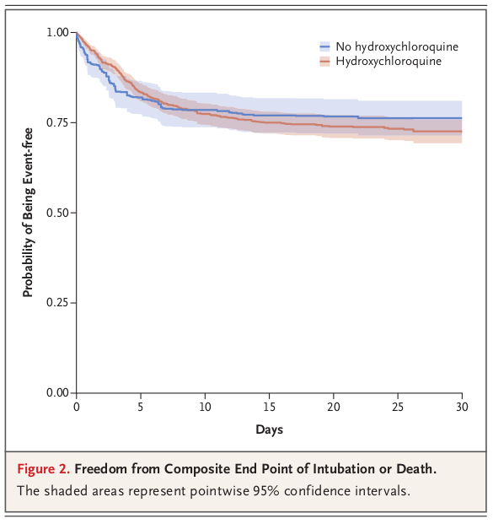
Ademas, en el ensayo clinical ”RECOVERY“ (declarado el 5 Junio), los científicos no revelaron ningún beneficio clínico del uso de hidroxicloroquina en pacientes hospitalizados con COVID-19.

Referencias
- Geleris, Joshua, Yifei Sun, Jonathan Platt, Jason Zucker, Matthew Baldwin, George Hripcsak, Angelena Labella, et al. « Observational Study of Hydroxychloroquine in Hospitalized Patients with Covid-19 ». New England Journal of Medicine
- Horby & Landray. ” No clinical benefit from use of hydroxychloroquine in hospitalised patients with COVID-19 “.
- Rosenberg, Eli S., Elizabeth M. Dufort, Tomoko Udo, Larissa A. Wilberschied, Jessica Kumar, James Tesoriero, Patti Weinberg, et al. « Association of Treatment With Hydroxychloroquine or Azithromycin With In-Hospital Mortality in Patients With COVID-19 in New York State ». JAMA, 11 mai 2020.

